**Seventh Grade Unidad 1: “Feelings and opinions”**

**Asignatura:** Inglés  **Curso:** Séptimo

**Fecha:** semana 11 al 15 de Mayo **Docente:** Paula Sepúlveda Millán

**Nombre del Alumno:** ____________________________

**I-.- Objetivo de Aprendizaje:** 4-9-14-16 Identificar palabras y frases clave asociadas al tema del texto. Identificar información relevante en textos impresos o digitales asociada a sentimientos y estados de ánimo. Visualizan y expresan en oraciones simples. Organizan la información en un diagrama o tabla con ayuda del docente. Hacer correcciones, usando diccionario, procesador de texto y ayuda. Completar ideas.

**II.- Contenido;** Feelings and opinions unit 1texto inglés-auido

**III.- Objetivo de la clase**: repasar contenidos al Identificar en textos escritos vocabulario temático referente a estados de animo y preferencias clasificando información por medio del trabajo en guía

**IV.- Indicaciones generales:**

1. Recordar contenidos de clases anteriores respecto a los sentimientos y estado de ánimo

How do you feel? (¿cómo te sientes?) Happy, bored, sleepy, sad, angry, etc

1. Recordar hacer uso de diccionario y/ o traductor (google)

**V.- Actividad a desarrollar:** buscar en esta sopa de letras vocabulario referente a los sentimientos y estados de ánimo

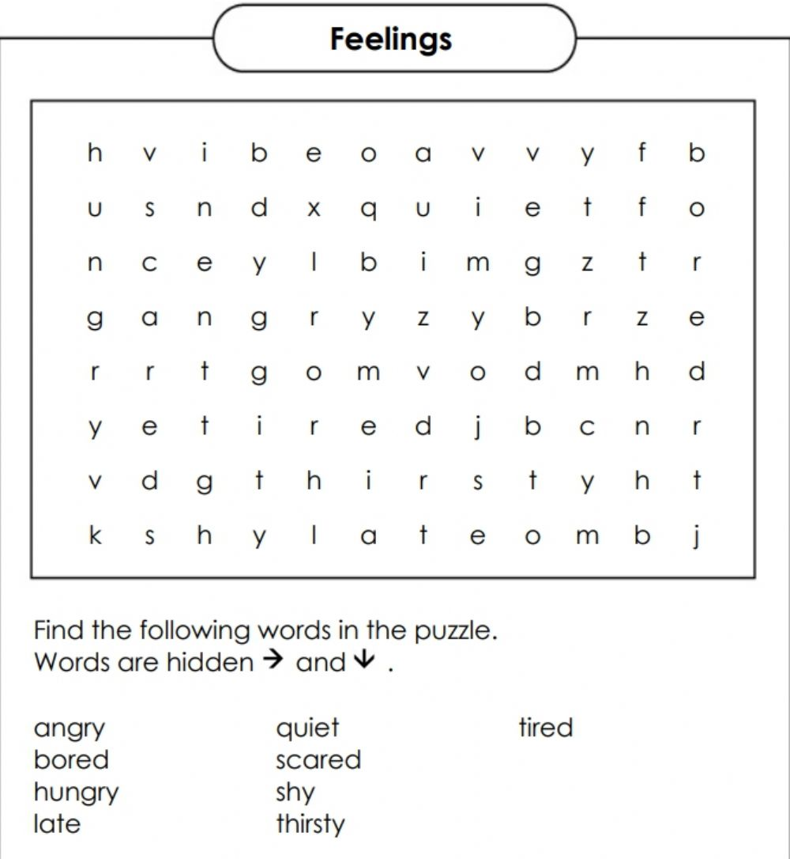

Asociar imagen con estados de ánimo reconociendo los conectores“When cuando y because: porque”

Ejemplo I feel angry when I don´t have lunch ( me siento enojado cuando no almuerzo)

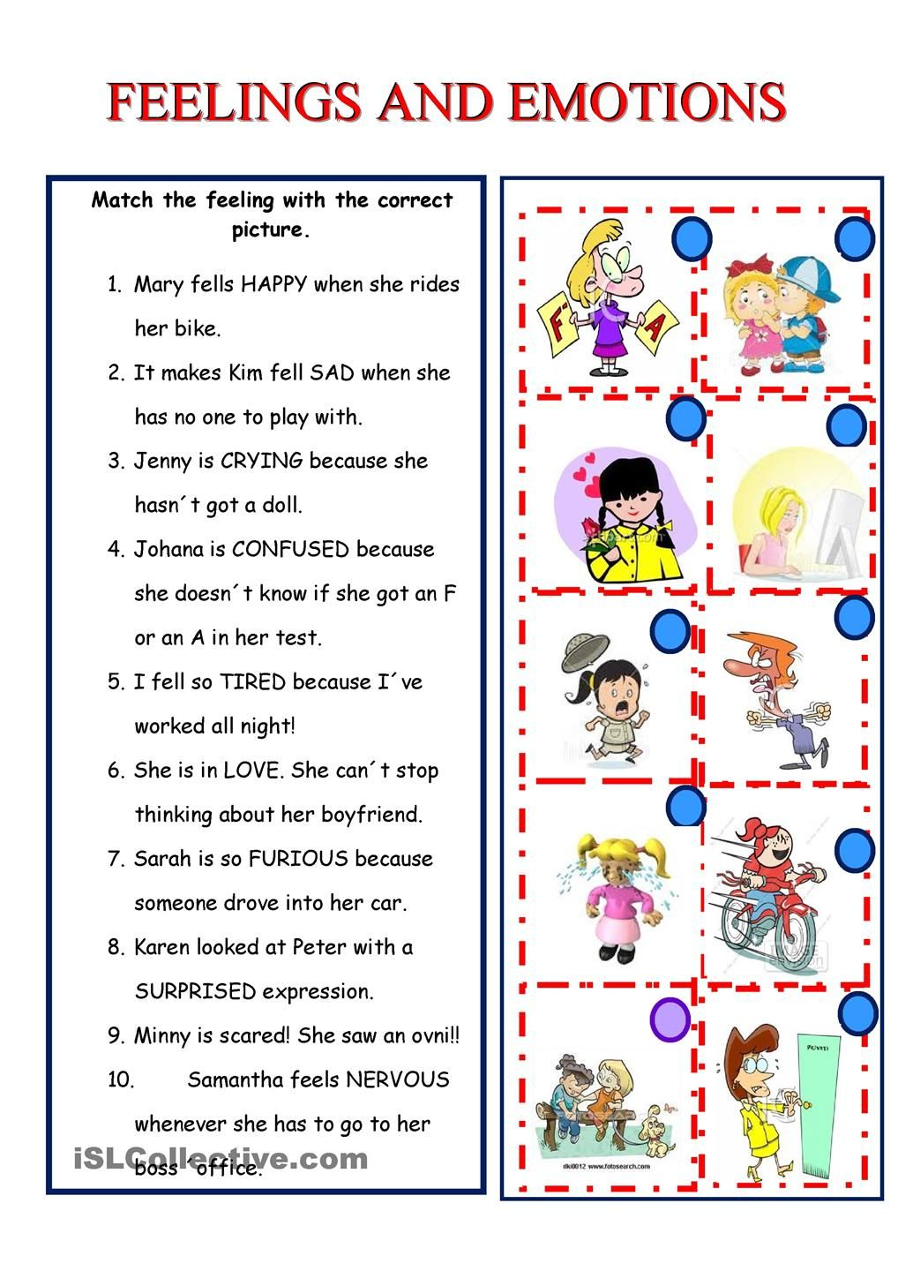

**VI.-** **Retroalimentación:** De acuerdo a los contenidos aprendidos en la presente clase y de acuerdo a tu diario vivir haz 2 oraciones que expresen tus estados de ánimo siguiendo modelo antes planteado

**­­­­­­­­­­­­­­­­­­­­­­­________________________________________________________**

**________________________________________________________** 